Go Along Co., Ltd.
User Manual · Fameline Dock Queue
คู่มือการใช้งาน
สำหรับทีมคลังหน้างาน (กลุ่ม LINE WMS)

ระบบจองคิวรับ–ส่งสินค้าออนไลน์ผ่าน LINE
รับแจ้งเตือนคิวใหม่ รถมาถึง การเรียกเข้าท่า และเหตุผิดปกติในกลุ่ม LINE ของทีมคลัง
จัดทำโดย Go Along Co., Ltd. (บริษัท โกอะลอง จำกัด)
เอกสาร เวอร์ชัน 1.2 · ตุลาคม 2026
CONTENTS

สารบัญ
คู่มือการใช้งานสำหรับทีมคลังหน้างาน (กลุ่ม LINE WMS)
01 กลุ่ม LINE ของทีมคลัง
02 ตั้งค่ากลุ่ม (ทำครั้งเดียว)
03 ข้อความงานประจำวัน
04 ข้อความที่ต้องตรวจสอบ
05 แนวปฏิบัติของกลุ่ม
06 ขั้นตอนทดสอบกลุ่ม WMS
ภาพรวม

กลุ่ม LINE ของทีมคลัง
LINE OA ส่งเหตุการณ์ของคิวเข้ากลุ่ม WMS ทันที ทีมหน้างานไม่ต้องเปิดระบบค้างไว้
กลุ่มนี้ใช้ทำอะไร  - รู้ทันทีเมื่อมีคิวใหม่ รถมาถึง หรือเรียกเข้าท่า  - เห็นเหตุผิดปกติ: ทะเบียนไม่ตรง เปลี่ยนรถ ยกเลิก ไม่มา  - ทุกข้อความมีเลขคิว ใช้ค้นในระบบต่อได้ |  | กลุ่มนี้ไม่ได้ทำอะไร  - ไม่รับคำสั่ง พิมพ์ในกลุ่มไม่เปลี่ยนสถานะคิว  - ไม่ส่งข้อความถึงลูกค้าหรือคนขับ  - อนุมัติ เรียก ปิดงาน ทำในระบบ (บอร์ดคิว / หน้าคิว)

ใครในกลุ่ม | ดูข้อความอะไรเป็นหลัก
ป้อมยาม / จุดรับรถ | รถมาถึง · ทะเบียนไม่ตรง · ลูกค้าเปลี่ยนรถ / คนขับ
ทีมคลัง | คิวใหม่รอยืนยัน · ชำระเงินแล้วรออนุมัติ · ยกเลิก
หัวหน้าท่า | เรียกอัตโนมัติ · เลยเวลานัด · ไม่มา
ตั้งค่า

ตั้งค่ากลุ่ม (ทำครั้งเดียว)
ผู้ดูแลระบบเชิญ LINE OA เข้ากลุ่ม แล้วลงทะเบียนกลุ่มเป็นกลุ่มแจ้งเตือน
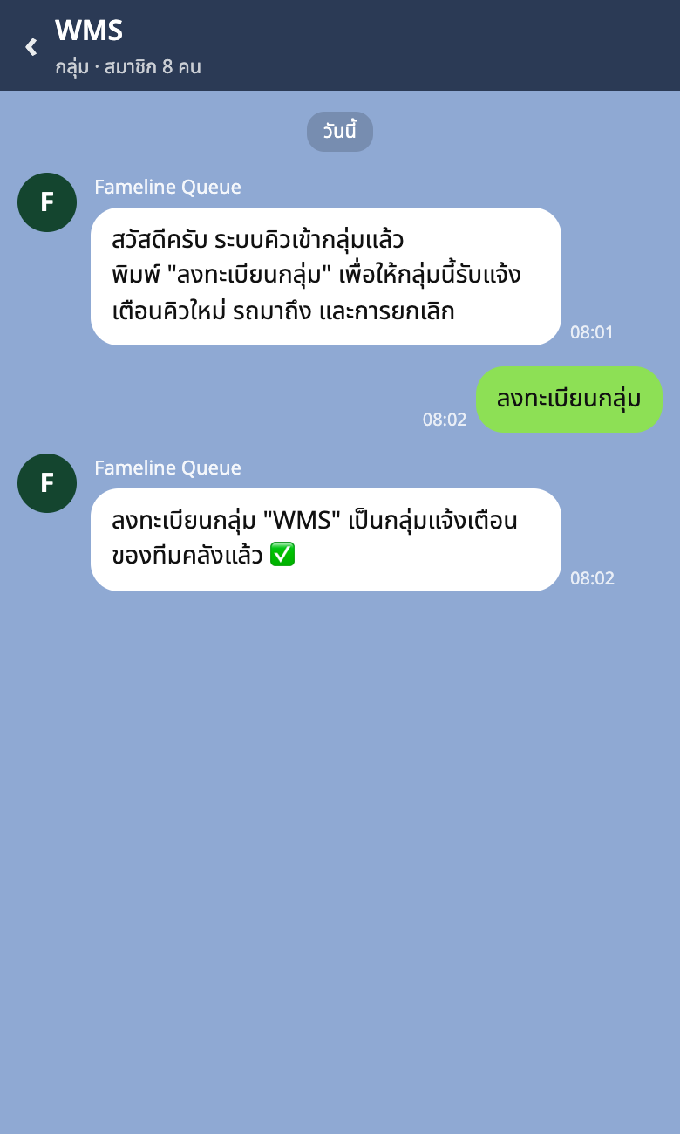
- ในกลุ่ม WMS กด เชิญ แล้วเพิ่ม LINE OA (@307ghkbr)
- OA ทักทายในกลุ่ม พร้อมวิธีลงทะเบียน
- สมาชิกคนใดก็ได้พิมพ์ ลงทะเบียนกลุ่ม ในกลุ่ม
- OA ตอบ "ลงทะเบียนกลุ่ม … เป็นกลุ่มแจ้งเตือนของทีมคลังแล้ว ✅"
- ผู้ดูแลระบบตรวจที่เมนู ตั้งค่า LINE ว่าชื่อกลุ่มถูกต้อง และเปิดการแจ้งเตือน กลุ่มทีมคลัง
ข้อควรระวัง ระบบส่งแจ้งเตือนเข้าได้ กลุ่มเดียว กลุ่มล่าสุดที่พิมพ์ "ลงทะเบียนกลุ่ม" จะแทนที่กลุ่มเดิม อย่าเชิญ OA เข้ากลุ่มอื่น และอย่าพิมพ์คำนี้ในกลุ่มอื่น

หมายเหตุ ต้องการย้ายไปกลุ่มใหม่ ให้เชิญ OA เข้ากลุ่มใหม่แล้วพิมพ์ "ลงทะเบียนกลุ่ม" แล้วนำ OA ออกจากกลุ่มเดิม
ข้อความ

ข้อความงานประจำวัน
ลำดับข้อความของคิว 1 คิว ตั้งแต่จองจนเรียกเข้าท่า
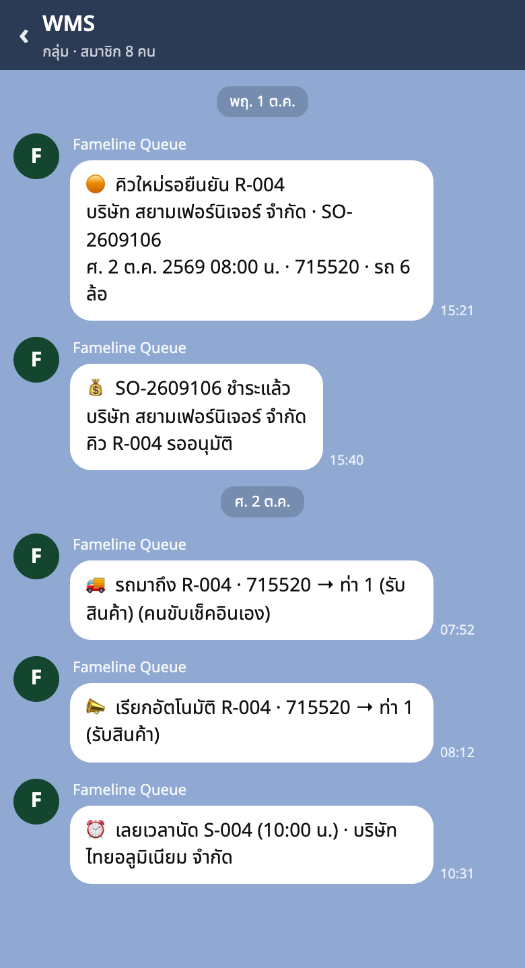
ข้อความ | ความหมาย | ทีมควรทำ
🟠 คิวใหม่รอยืนยัน | ลูกค้าจองผ่านลิงก์ รออนุมัติ (หรือรอชำระเงิน) | ทีมคลังตรวจและอนุมัติ
🟢 คิวใหม่ | คิวยืนยันแล้วทันที | รับทราบ
💰 SO … ชำระแล้ว | ฝ่ายขายบันทึกชำระเงิน คิวรออนุมัติ | อนุมัติคิว ออกใบ DO
🚚 รถมาถึง | เช็คอินแล้ว (คนขับเอง หรือเจ้าหน้าที่) | ป้อมยามตรวจรถ ให้รอในลาน
📣 เรียกอัตโนมัติ | ท่าว่าง ระบบเรียกคิวเข้าท่า | หัวหน้าท่าเตรียมรับรถ
⏰ เลยเวลานัด | ถึงเวลานัดแล้ว รถยังไม่เช็คอิน | ติดตามลูกค้า / คนขับ
ข้อความ

ข้อความที่ต้องตรวจสอบ
เหตุผิดปกติที่ทีมหน้างานควรดำเนินการต่อ
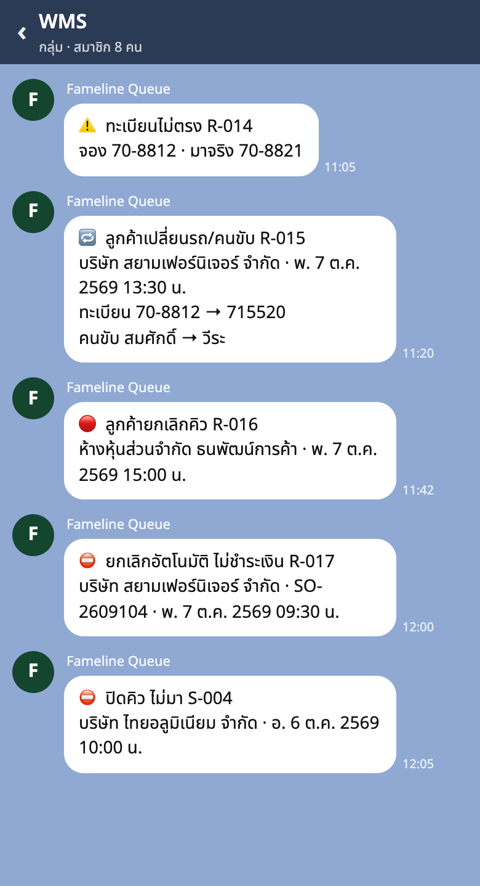
ข้อความ | ความหมาย | ทีมควรทำ
⚠️ ทะเบียนไม่ตรง | ทะเบียนที่มาจริงต่างจากที่จอง | ตรวจเอกสาร / ยืนยันกับลูกค้าก่อนให้เข้า
🔁 ลูกค้าเปลี่ยนรถ/คนขับ | ลูกค้าแก้ทะเบียนหรือคนขับจากลิงก์ | ป้อมยามใช้ทะเบียนใหม่ตรวจรถ
🔴 ลูกค้ายกเลิกคิว | ลูกค้ายกเลิกเองจากลิงก์ | ช่วงเวลานั้นกลับมาว่าง
⛔ ยกเลิกอัตโนมัติ ไม่ชำระเงิน | SO ไม่ชำระภายในกำหนด ระบบยกเลิกคิว | แจ้งฝ่ายขายหากลูกค้าชำระแล้ว
⛔ ปิดคิว ไม่มา | เลยเวลาผ่อนผัน รถไม่มา | ติดตามลูกค้าเพื่อจองใหม่
แนวปฏิบัติ

แนวปฏิบัติของกลุ่ม
ให้กลุ่มเป็นช่องแจ้งเตือนที่อ่านง่ายและเชื่อถือได้
ควรทำ  - เปิดการแจ้งเตือนของกลุ่ม WMS ในโทรศัพท์ที่ใช้หน้างาน  - ใช้เลขคิวจากข้อความค้นในระบบก่อนดำเนินการ  - เปลี่ยนสถานะคิวในระบบเสมอ แม้เห็นข้อความในกลุ่มแล้ว  - แจ้งผู้ดูแลระบบเมื่อมีสมาชิกเข้า–ออกทีม |  | ไม่ควรทำ  - ตอบหรือสั่งงานผ่านข้อความ OA เพราะระบบไม่อ่านข้อความในกลุ่ม  - นำ OA ออกจากกลุ่ม เพราะการแจ้งเตือนจะหยุดทันที  - ส่งต่อข้อความที่มีข้อมูลลูกค้าออกนอกทีม

หมายเหตุ ข้อความในกลุ่มเป็นข้อมูล ณ เวลาที่ส่ง สถานะล่าสุดดูที่ บอร์ดคิว หรือ คิวรับ-ส่งสินค้า ในระบบ

กลุ่มเงียบ หากกลุ่มเงียบผิดปกติ (มีคิวแต่ไม่มีข้อความ) แจ้งผู้ดูแลระบบตรวจเมนู ตั้งค่า LINE → ทดสอบการเชื่อมต่อ
การทดสอบ

ขั้นตอนทดสอบกลุ่ม WMS
ทดสอบพร้อมกับคู่มือ LINE สำหรับลูกค้า ใช้คิวทดสอบชุดเดียวกัน
# | ทำ | ข้อความที่ควรเห็นในกลุ่ม
1 | เชิญ OA เข้ากลุ่ม WMS แล้วพิมพ์ ลงทะเบียนกลุ่ม | ข้อความยืนยันลงทะเบียน ✅
2 | ลูกค้าจองคิวผ่านลิงก์ (SO ยังไม่ชำระ) | 🟠 คิวใหม่รอยืนยัน
3 | ฝ่ายขายบันทึกชำระเงิน | 💰 SO … ชำระแล้ว · คิว … รออนุมัติ
4 | คนขับเช็คอินเองจากหน้าคนขับ | 🚚 รถมาถึง … (คนขับเช็คอินเอง)
5 | ปิดงานคิวก่อนหน้าบนท่าเดียวกัน (เรียกอัตโนมัติเปิดอยู่) | 📣 เรียกอัตโนมัติ … → ท่า …
6 | เจ้าหน้าที่แก้ทะเบียนที่ป้อมยามให้ต่างจากที่จอง | ⚠️ ทะเบียนไม่ตรง
7 | ลูกค้าเปลี่ยนทะเบียนจากลิงก์ (ก่อนเช็คอิน) | 🔁 ลูกค้าเปลี่ยนรถ/คนขับ
8 | ลูกค้ายกเลิกคิวทดสอบอีกคิว | 🔴 ลูกค้ายกเลิกคิว

หมายเหตุ ข้อ 5 ต้องตั้งเรียกคิวอัตโนมัติเป็นโหมด "ท่าว่าง" · ข้อความเลยเวลานัดและไม่มาส่งตามรอบเวลาของระบบ (ทุก 1 นาที)
CONTACT US

ติดต่อเรา
อีเมล info@goalong.co.th
โทรศัพท์ 085-608-3298
เว็บไซต์ www.goalong.co.th
ที่อยู่ 918/288 หมู่ 10 ต.ในคลองบางปลากด อ.พระสมุทรเจดีย์ จ.สมุทรปราการ 10290
เวลาทำการ จันทร์–ศุกร์ 08:30–17:30 น.
บริษัท โกอะลอง จำกัด
Software & Mobile Development
พบปัญหาการใช้งาน แจ้งได้จากปุ่มแจ้งปัญหามุมซ้ายล่างของทุกหน้าในระบบ หรือติดต่อตามช่องทางด้านบนในเวลาทำการ

